Filosofen over de dood

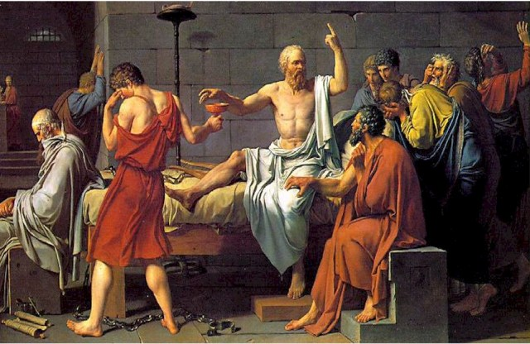

Vincent Webbink 4S
26-01-2012
Docent: Dhr. Braaksma

Inleiding

Ik heb er voor gekozen om uit te zoeken hoe verschillende filosofen denken over een onderwerp. Hierbij heb ik gekozen voor het thema ‘de dood’. Dit is al wel eens behandeld in de les, en het lijkt mij leuk om er dieper op in te gaan. Ik wil graag weten hoe filosofen over dit onderwerp denken. De filosofen die ik heb onderzocht, komen uit verschillende landen en tijden en hebben hele uiteenlopende ideeën. Mijn probleemstelling is dus eigenlijk ‘wat is de dood?’

Wat is de dood? Wat gebeurt er met ons als we gestorven zijn? Leeft onze ziel verder? Of zijn we voorgoed verdwenen? Wat blijft er van ons over? En gaan we eigenlijk wel dood?

Van de filosofen die zich bezig houden met de dood, heb ik de volgende gekozen

Plato
Epicurus
Marcus Aurelius
Shri Shantananda Sarasvati
Jiddu Krishnamurti

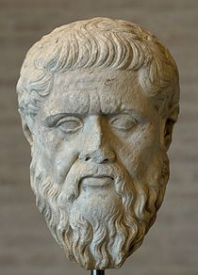
Plato
Plato (427 – 347 v. Chr.) was een Griekse filosoof en schrijver. Hij was een leerling van Socrates. Erg bekend zijn z´n dialogen. Hij is een heel belangrijke denker geweest voor de Westerse filosofie. Volgens verschillende filosofen, waaronder Alfred North Whitehead, heeft hij de Westerse filosofie karakter gegeven. Eigenlijk is elk filosofisch onderwerp wel terug te vinden in zijn werk. Zo ook ‘de dood’.
In één van zijn dialogen, Phaedo, beschrijft hij wat de dood precies is. Deze dialoog gaat over de dood van zijn leermeester Socrates. Hij moest de gifbeker drinken. Maar Socrates was niet bang om te sterven, en verwelkomt de dood als plek waar iets van hem zal verder leven.
“ De dood is de scheiding van de ziel van het lichaam’’, zegt Plato. Hij zegt dus dat het lichaam en ziel gescheiden zijn, het dualisme. De ziel is onsterfelijk. Plato is eigenlijk negatief over het lichaam, wat hij ‘de kerker van de ziel’ noemt. Als het lichaam sterft, zal de ziel uit deze kerker bevrijd worden en verder leven in de Ideeënwereld.
Wat is de dood nu volgens Plato? De dood is het natuurlijke einde van het leven. Want je lichaam, datgene wat wij van elkaar zien en kennen, sterft. Dat is het natuurlijke, want ook een mens is een onderdeel van de natuur. De ziel van de mens zou je dan kunnen beschouwen als het bovennatuurlijke. Dat wat voortleeft na de dood van het natuurlijke. Dit komt ook weer terug in het verhaal van Socrates en de gifbeker. Socrates wist dat zijn ziel zou verder leven, daarom was hij niet bang voor de dood. Plato’s idee over de dood heeft misschien ook wel een religieuze betekenis. Je zou de Ideeënwereld kunnen vergelijken met de hemel.

Mijn mening
Ik kan me niet heel erg vinden in Plato’s mening over de dood. Ik denk namelijk niet dat we dualistisch zijn, maar monistisch. Ik denk dat de ziel en lichaam met elkaar in verbinding staan en dat ze daarom ook samen sterven, omdat het te veel invloed op elkaar heeft.

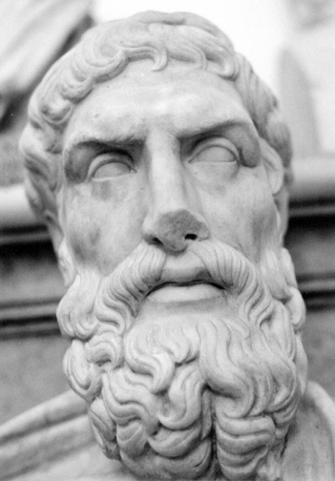
Epicurus
Epicurus (341 – 270 v. Chr.) was ook een Grieks filosoof. Hij is een aanhanger van het atomisme. Het atomisme wil zeggen dat alles, dus alle stoffen, bestaan uit ontelbare minuscule blokjes: atomen. Ook was Epicurus een hedonist. Genot is het doel van het leven en tevens is dat doel makkelijk te bereiken. Dit kun je zien aan bepaalde uitspraken van hem. “God doet ons niets. De dood gaat ons niet aan. Genot is gemakkelijk te verkrijgen. Pijn is goed te verdragen”. Dit is één van die uitspraken van Epicurus. Hij vindt dat je genot moet compenseren met pijn. Als je pijn hebt of verdrietig bent, moet je denken aan betere tijden om dit te vergeten. Zo denkt hij ook over de dood. Je moet niet rouwen over het verlies van een dierbare, maar denken aan de herinneringen die je met die persoon had. Volgens hem moet je niet bang zijn voor de dood, want na de dood is er niets. Hij zegt dat mensen niet bang zijn voor de dingen zelf, maar hoe er over die dingen gedacht wordt maakt de mensen bang. Zo is dat ook met de dood:
“De dood is niets verschrikkelijks maar de opvatting van de dood als iets verschrikkelijks, dat is het verschrikkelijke”, zegt hij. Epicurus geloofde niet in leven na de dood. De ziel is volgens hem niets meer dan samengestelde atomen. Bij het sterven van het lichaam, zal deze ziel ook verdwijnen. Na de dood is er volgens Epicurus dus niets. Je ziel leeft niet verder. Je zou kunnen zeggen dat Epicurus’ idee van de dood overeenstemt met hoe atheïsten denken. Toch was Epicurus geen atheïst. Hij geloofde wel in goden, maar hij zei dat die niet om de mens geven, omdat dat ze alleen maar zou afleiden van hun streven naar geluk.

Mijn mening
Ik ben het gedeeltelijk eens met Epicurus. Ik weet niet of het de ziel bestaat uit atomen. Maar ik denk wel dat er na de dood niets is en dat de ziel samen met het lichaam sterft. Of je niet bang moet zijn voor de dood weet ik niet. Je kunt ook juist bang zijn voor de dood omdat je weet dat er dan niets meer is.

Marcus Aurelius
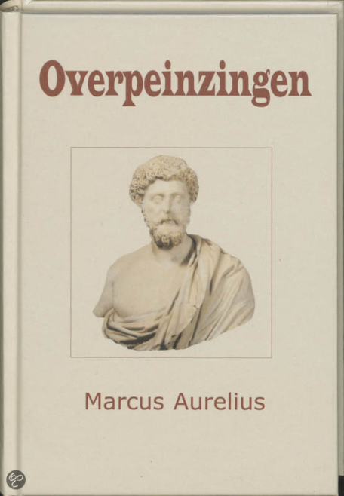
Marcus Aurelius (121 – 180) was de geadopteerde zoon van keizer Pius. De laatste twintig jaar van zijn leven regeerde hij het Romeinse Rijk. Hij was ook filosoof. In de tijd dat hij regeerde, schreef hij zijn gedachten over filosofische onderwerpen in een soort dagboek op. Het was dus niet geschreven om door iemand te worden gelezen, laat staan uitgegeven te worden. In 1588 werd er van dit dagboek een boek gemaakt met als titel Overpeinzingen of Meditaties.
In hoofdstuk vijf ‘peinzen over de dood’, staat hoe Aurelius dacht over de dood. Ook Marcus Aurelius dacht over de dood als een natuurlijk proces. In zijn boek staat beschreven dat je de dood objectief moet bekijken. Omdat het natuurlijk is, moet je niet bang zijn voor de dood, want wie bang is voor een natuurlijk proces is een kind. In zijn boek staat ook beschreven hoe je moet leven. Je moet beseffen dat we leven in het moment, en dat het leven kort is en snel voorbij gaat. Alles wat geweest is, is ook al dood. En als wij dood gaan, zal ons lichaam verdwijnen in het heelal, en uiteindelijk zullen ook de herinneringen aan ons vergaan. Natuurlijk worden we herinnerd door mensen die ons kenden, maar ook die sterven, en daarmee sterven de herinneringen aan ons ook. Je zou dus uit de opvattingen van Aurelius kunnen concluderen dat het leven een momentopname is en dat we na onze dood vergeten zullen worden. Niet alleen onze lichamen verdwijnen, maar ook de herinneringen aan ons.

Mijn Mening Dat de dood een natuurlijk proces is, beaam ik. Ik denk niet dat alles wat geweest is dood is, want er blijven altijd herinneringen. Ook in de vorm van foto’s, boeken en zo. Maar natuurlijk zullen die voorwerpen ooit ook verdwijnen, maar ik denk niet zo snel als Aurelius zegt.

Shri Shantananda Sarasvati

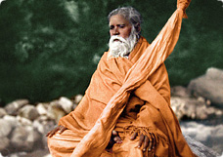
Shri Shantananda Sarasvati (1913 - 1997), werd geboren onder de naam Ram Ji. Hij was leermeester op de filosofische/religieuze school Advaita Vendanta. Deze school richt zich op het Hindoeïsme en op filosofie. Hij was een aanhanger van een bekende Guru, Mahesh Yogi, die ook beroemde volgelingen had, waaronder de Beatles. Toen Mahesh Yogi zich met Siddhi-technieken, zoals ‘zweven’, bezig ging houden stopte Sarasvati hem te steunen. Hij vond deze Siddhi-technieken niet geloofwaardig. Ook Sarasvati heeft zich bezig gehouden met de dood, en wat dat precies is. Hij heeft ook teksten geschreven over de dood. Het ‘Zelf” van de mens, dat in het lichaam leeft, is onsterfelijk volgens Sarasvati. Het ‘Zelf’ kun je dus vergelijken met een ziel. Het lichaam vergelijkt hij met kleding. Als kleren oud worden, gooi je die weg en doe je nieuwe aan. Zo ziet hij dat ook met het lichaam. Als een lichaam oud wordt, dan dankt het Zelf dat af en leeft het verder in een nieuw lichaam. Een soort reïncarnatie dus. Volgens hem is het geen reden om ongelukkig te zijn als het Zelf een oud lichaam afdankt. Je bent toch ook niet ongelukkig als je oude kleren weggooit?
Sarasvati heeft nog een opvallende opvatting over de dood. Hij zegt dat alleen het lichaam van mensen geboren wordt en ook weer sterft. De mens Zelf wordt niet geboren en sterft ook niet. Op de vraag: Wat bent u? Antwoordt hij, “U bent Sat-Chit-Ananda” Dat betekent tijdloze werkelijkheid. Je bent er niet bij als je geboren wordt. Je weet de datum en het tijdstip van je geboorte, doordat mensen dat verteld hebben. Niet omdat je het bewust meegemaakt hebt. Je hebt het niet ervaren. En daarom moet je ervan uit gaan dat je helemaal niet geboren bent. En iets dat nooit geboren is, zal ook nooit sterven. De geboorte en ook de dood is een toneelstuk en het heeft alleen betrekking op het lichaam, niet op de mens Zelf. “Het individu is een deel van het absolute. Daarom is het individu in wezen eeuwig”, schrijft Shantananda Sarasvati.
Ook deze opvatting laat weer zien dat het Zelf of het individu van de mens onsterfelijk is. Als het oude lichaam sterft, gaat de Zelf op zoek naar een nieuw lichaam.

Mijn mening
Ik vind het een interessante visie op de dood. Zijn opvattingen lijken wel een beetje op die van Plato, met de onsterfelijke Zelf wat bij Plato een ziel is. Alleen vind ik Sarasvati’s denkwijze iets overtuigender. Toch geloof ik niet in een onsterfelijke Zelf dat een nieuw lichaam zoekt. Ik zeg niet dat het niet zou kunnen, maar ik geloof er niet in.

Jiddu Krishnamurti
Jiddu Krishnamurti (1895 – 1986) was een spiritueel leraar, afkomstig uit India. Krishnamurti werd in 1909 samen met zijn broer geadopteerd door Annie Besant, de leider van de Theosofische Vereniging. Zij wilde hem graag adopteren, omdat hij zoveel indruk op haar maakte. Besant was ook oprichter van de Orde van de Ster in het Oosten, deze had als doel om alle gelovige mensen samen te brengen door één geestelijk leider te kiezen. Later werd deze beweging Orde van de Ster genoemd. Door de Theosofische Vereniging werd Krishnamurti als nieuwe wereldleraar gezien. Ze dachten dat hij een incarnatie was van de Maitreia, een toekomstige Boeddha. In 1924 kreeg Krishnamurti het kasteel Eerde bij Ommen in bezit. Jiddu Krishnamurti heeft veel filosofische boeken geschreven. Hij schreef ook over de dood. In het boek “The Reluctant Messiah” van Sidney Field staat een gesprek tussen Krishnamurti en een paar anderen beschreven. Hij praat hier over de dood. Volgens hem blijven er na de dood van een lichaam, verscheidene aspecten van de mens achter. De herinnering die mensen aan je houden blijft natuurlijk achter. Ook is er volgens hem zoiets als een kinetische energie die op aarde blijft. Dat is de vorm van de persoon, die achter blijft op de plekken waar hij of zij is geweest. Er blijft niet alleen een vorm van de persoon achter, maar ook de persoonlijkheid blijft voortbestaan. Als je in een kamer bent van een overleden iemand, zie je veel van zijn of haar identiteit terug. Omdat er zoveel spullen zijn van deze persoon, kan je de aanwezigheid voelen, ook al is de persoon dood. Ook dat gene waar een mens zich in het leven aan geweid heeft, blijft voortbestaan. Iedereen heeft wel ambities, iets waar je je mee bezighoudt. Dit en de emoties die je hierbij gebruikt hebt gaan verder, of een mens nou dood gaat of niet. Toch denkt hij niet dat de ego van de mens, de persoonlijkheid dus, eeuwig blijft bestaan. “Of dat ego nou een jaar bestaat, een eeuw bestaat of 1000 eeuwen, eens zal het ophouden te bestaan” . Volgens Krishnamurti zijn er dus meerdere aspecten die door blijven bestaan na de dood van de mens. Je zult lang herinnerd worden en je aanwezigheid zal ook voortleven. Maar dit zal allemaal ooit een keer stoppen, en is niet voor altijd.
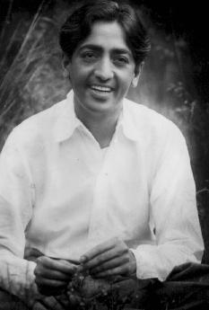
Mijn mening
Ik ben het wel met Krishnamurti eens dat er veel van een persoon achterblijft na de dood. Niet alleen als herinneringen, maar ook tastbare dingen. Spullen die aan een overleden iemand doen denken, kunnen nog honderden jaren bij een familie blijven. Ook ben ik het er mee eens dat die herinneringen ooit zullen op houden te bestaan

Nu ik al deze visies op het thema ‘de dood’ heb gelezen, kan ik overal wel wat bij vinden. Ik snap van allemaal wel hoe ze bij hun ideeën komen. Ik denk ook dat sommige filosofen veel invloed hebben gehad. Er zijn nog veel mensen die zoals Plato over de dood denken. Zelf denk ik nog steeds dat de dood een natuurlijk proces is, en dat er na de dood niet veel is, zeker geen hemel of Ideeënwereld. Wel hebben sommige opvattingen me aan het denken gezet.

Bronnen
Boeken
Philip Stokes, 100 essentiële denkers
Eva-Anne Le Coultre, Ik denk/Cogito (Handboek filosofie)
Martin Cohen, 101 filosofische problemen
Marcus Aurelius, Overpeinzingen

Internet
http://www.wikipedia.nl
http://www.katinkahesselink.net/kh/dood_jk.htm
http://www.arsfloreat.nl/
http://www.wapenveldonline.nl
http://www.humanistischecanon.nl
http://www.arsfloreat.nl/dood-en-sterven-sri-shantananda-sarasvati.html
http://www.advaita.nl/

